Луговий Олександр КИТ-119б

**Лабораторна робота №9**

***Тема:*** ASP.NET. MVC

***Мета***: Розробка застосунку на фреймворку ASP.NET з використанням MVC.

**Хід роботи:**

1. До проекту додано попередньо розроблені класи.

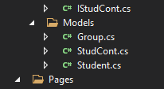

Рисунок 1 – Ієрарахія.

1. Створено Контролер, що відповідає за передачу до Представлення ресурсів контейнера. У цілях тестування дані задано у коді, а не вводяться користувачем.

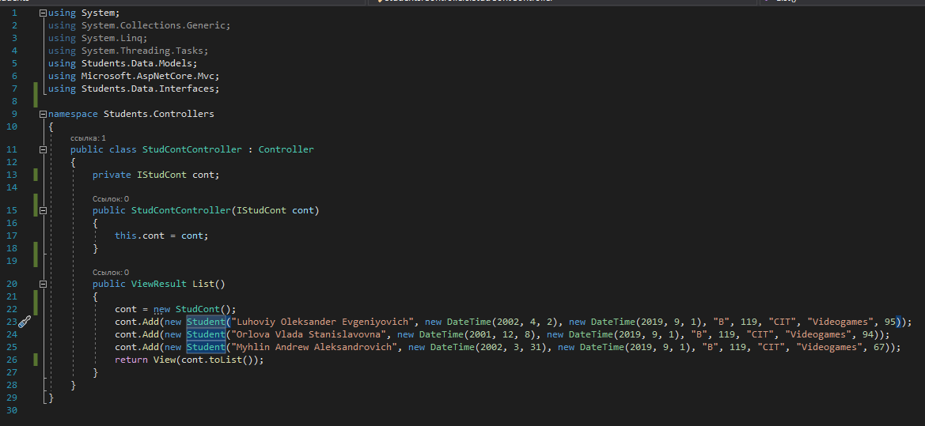

Рисунок 2 – StudContController.

1. Створено представлення, що використовує дані, що передає контролер.

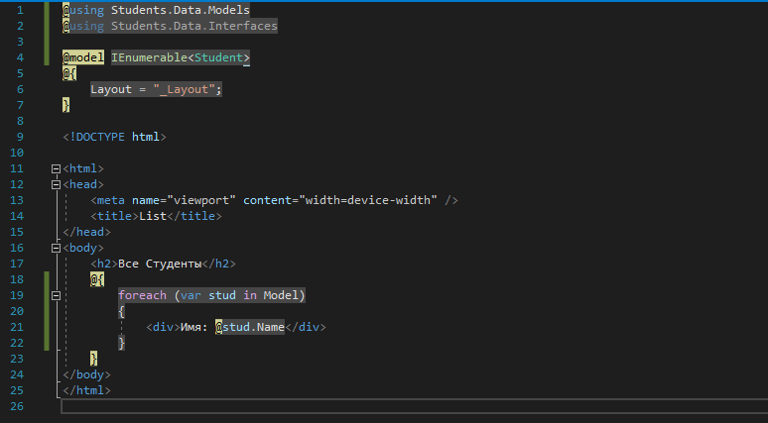

Рисунок 3 – List.cshtml.

1. Додано додаткові команди у Startup.

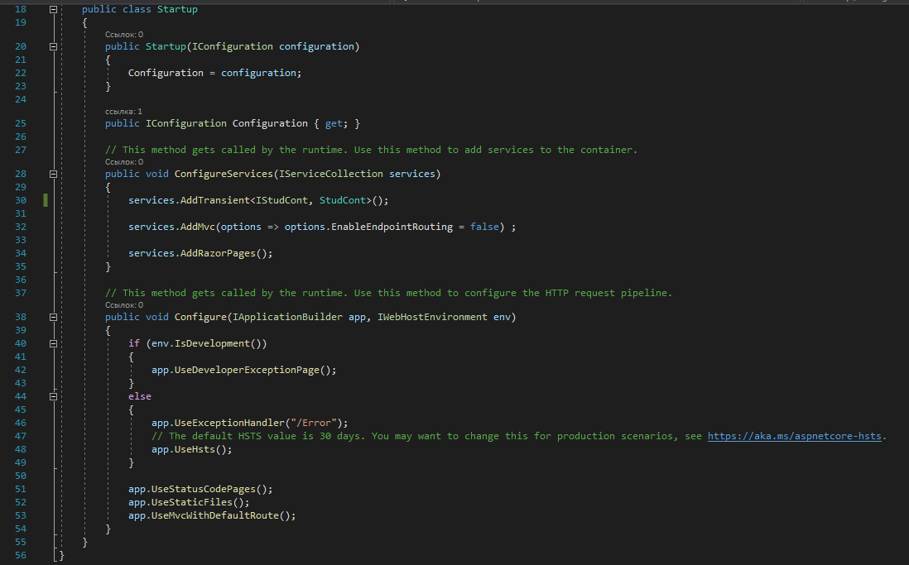

Рисунок 3 – Startup.cs

1. Запустив программу та отримав результат:

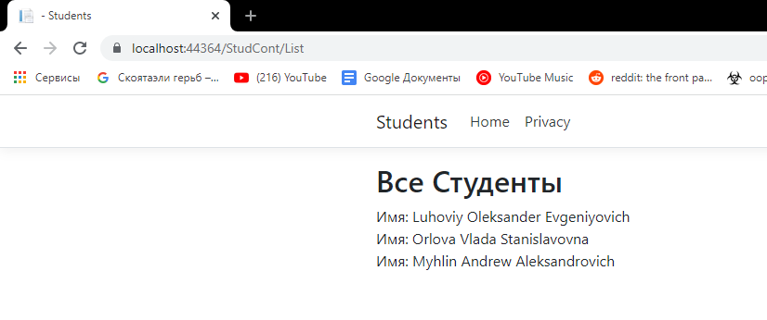

Рисунок 4 – Результат роботи

***Выводы:*** Було розроблено програму на платформі ASP.NET з використанням фреймворку MVC.